Муниципальное бюджетное дошкольное образовательное учреждение детский сад "Малинка" с.Кытманово Алтайского края

Проект
Как пьют цветы?

Естественнонаучная (живая природа)
Исследовательская работа

Выполнила: Шнейдер Алена, 6 лет
Руководитель: Музюкина Елена Константиновна

2024
Оглавление
Введение ……………………………………....................................................3.
1.Теоретическая часть
1.1 Как пьют растения? ...........................….............................................4
1.2 Могут ли пить срезанные растения?.................................................4
2. Практическая часть
2.1 Эксперимент, обладает ли комнатный цветок сосущей силой..........5
2.2 Движение воды по срезанному цветку и окрашивание его лепестков....6
Вывод….…………………………………………………………………………….8
Список литературы …............................................................................................9

Введение
Моя мама очень любит цветы, особенно розы. Когда папа дарит ей розы, мама сразу становится доброй и веселой. А еще она любит цветы в горшках, которые растут у нас на окне. Не так давно она пересаживала цветы и показывала мне, как устроена корневая система цветов. Рассказывала, что цветок «пьет» воду, вытягивая ее из почвы вместе с питательными веществами с помощью корней.
Мама рассказала, что даже срезанные розы, которые ей дарит папа, «пьют» воду и поэтому цветок не вянет сразу, а еще какое - то время радует нас своей красотой.
Мне стало очень интересно, как цветок пьет воду? Если с помощью корней, то, как тогда вода попадает в цветок, когда он срезан? Мы с мамой решили поподробнее узнать об этом.
Актуальность проблемы: цветы украшают нашу жизнь, приносят уют в дом, очищают воздух и приносят радость. Как сохранить красоту и зелень домашних растений и срезанных цветов? Эта тема всегда актуальна, потому, что цветы любят и выращивают очень многие люди.
Гипотеза: предположим, что цветы «пьют» воду, за счет этого они могут расти в горшках дома и даже тогда, когда их срезают.
Цель исследовательской работы: исследовать, как растения в горшках «пьют» воду и как это делают срезанные цветы.
Задачи исследовательской работы:
- Изучить информацию, каким образом растения поглощают воду.
- Провести и описать опыты по движению воды в растениях.
- Сделать выводы по результатам опытов.
Временные рамки: с 29.01.2024 по 11.02.2024

Теоретическая часть
Глава I
1.1. Как пьют растения?
Я узнала, что вода поступает в растение из почвы через корневые волоски и молодые части корней и с помощью трубочек – сосудов, идущих вдоль стебля, поднимается от корней к листьям. Это возможно благодаря испарению воды растением с помощью листьев. В результате потери воды в клетках листьев возрастает сосущая сила, которая обеспечивает непрерывный ток воды из корня к надземным органам (листьям, цветкам, плодам).
У растений есть два типа сосудов: сосуды-трубочки, которые передают воду и питательные вещества снизу-вверх от корней к листьям и другие, которые несут питательные вещества сверху вниз к корням.
На листьях растений мы часто видим жилки. По листу вода двигается по жилкам, они имеют ветвистую систему. Чем больше жилок имеется на листе, тем легче вода двигается по направлению к клеткам растения.
Сосущая сила позволяет передвигаться воде от одной клетки к другой. Устройство этой системы одинаково у всех растений – от огромных деревьев до скромного цветка. Таким образом, вода в живом, не срезанном и не сорванном растении, движется под силой корневого давления.
1.2. Могут ли пить срезанные растения?
Но как же, тогда пьют воду срезанные цветы? Ведь у них уже нет корня, жилки тоже ранены из-за среза цветка. Получается, что вода не может поступать в растение. Но это вовсе не так. У растений есть необычное свойство. Даже если у цветка нет корня, то в его стебельках остаются трубочки – сосуды, о которых мы говорили ранее. Так вот эти трубочки - сосуды начинают сосать воду как насос вверх и продолжают её как бы «толкать» по жилкам листьев и срезанным стебелькам. Это спасает растение от перегрева и засухи, а растение продолжает «пить» воду.
Благодаря этой способности растений, цветок, поставленный в воду, живёт и еще какое-то время радует нас своей красотой.

Практическая часть
Глава II
2.1. Эксперимент, обладает ли комнатный цветок сосущей силой.

Чтобы понять, пьют ли растения воду, я провела опыт. Взяла льняную веревку. Поместила один конец верёвки в емкость с водой, а другой в землю с комнатным цветком. Отметила уровень воды в емкости маркером. | 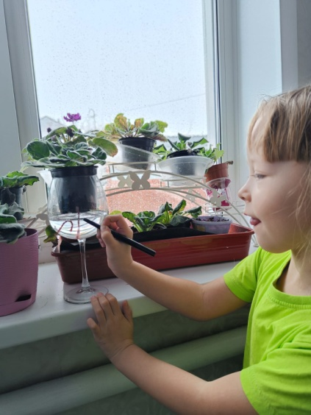  Рис.1 Алена (фото Шнейдер Н.А.)
Через несколько дней количество воды в бокале заметно уменьшилось. | 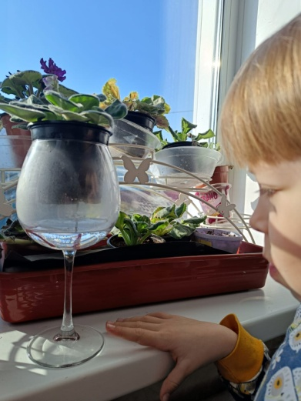  Рис.2 Алена (фото Шнейдер Н.А.)
Вывод: опыт показал, что растения действительно обладают сосущей силой и пьют воду.

2.2. Движение воды по срезанному цветку и окрашивание его лепестков
Чтобы наглядно убедиться, что цветок «пьет» воду даже после того, как его срезали, я провела опыт с цветной водой.
Для этого я наполнила стакан водой, добавила пищевой краситель красного цвета, поставила туда срезанную белую хризантему и стала ждать.
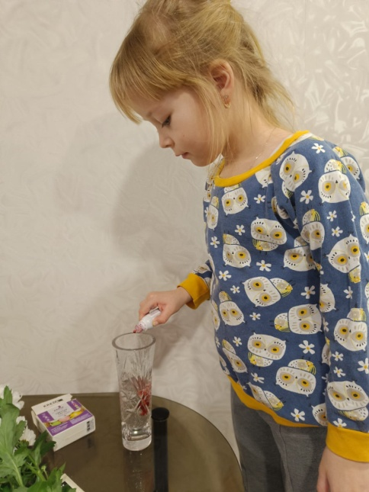  Рис.3 Алена (фото Шнейдер Н.А.) | 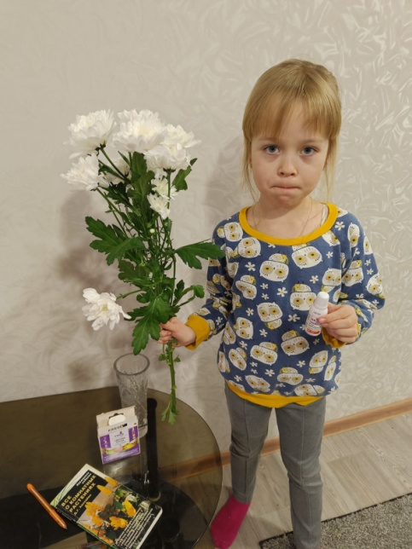  Рис.4 Алена (фото Шнейдер Н.А.)

Через некоторое время окрашенная вода поднялась по стеблю растения вверх и окрасила его лепестки розовым цветом, через 2 дня цветок окрасился интенсивнее.
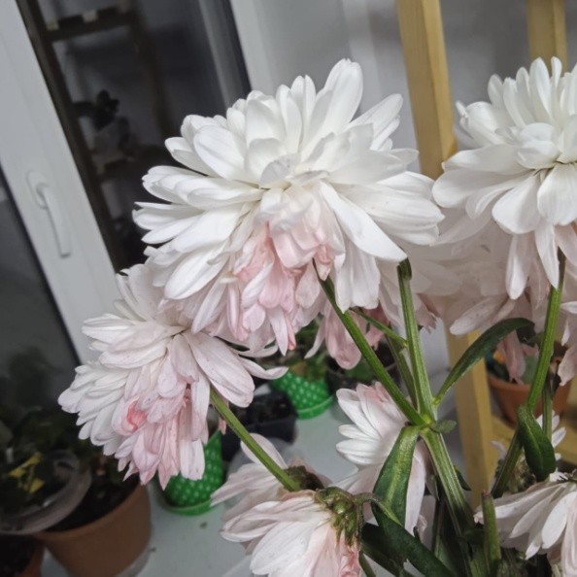  Рис.5 (фото Шнейдер Н.А.) | 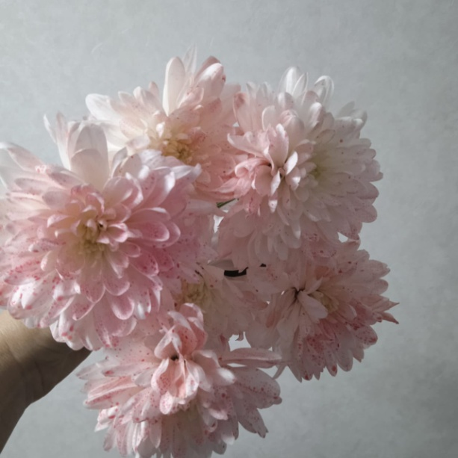  Рис.6 (фото Шнейдер Н.А.)
Внимательно рассмотрев цветок, видно, как двигалась вода по растению, окрасились жилки.
Я решила посмотреть под увеличительным стеклом окрашенный лепесток. При увеличении четко видны красные жилки, а цветок действительно впитал воду через сосуды-трубочки
На основании изученной информации и проведенных экспериментов я сделала следующие выводы:
- жизнь цветов без воды невозможна;
- все растения имеют специальное строение для лучшего поглощения воды;
- способность поглощать воду сохраняется даже у срезанных цветов;
- цветы имеют способность менять свою окраску при поглощении окрашенной воды.

Вывод
В результате проведенного исследования, гипотеза подтвердилась, действительно, комнатные цветы в горшках и срезанные цветы умеют "пить" воду.
Используя это свойство, можно окрасить белые цветы в любой другой цвет и даже в несколько цветов сразу!
Свой необычный цветок я подарила маме, она очень удивилась и обрадовалась.
Так как вода движется по сосудам растений, повреждение сосудов может погубить растение. Именно поэтому нельзя портить кору деревьев, так как сосуды находятся близко к ней.
Это очень интересный опыт, доказывающий, что растения не могут жить без воды, как и мы.
Домашние цветы теперь буду поливать сама, а деревья и растения на улице – беречь.

Литература
- Большая детская энциклопедия. Растения - М.; 2009г.
- Детская энциклопедия «Хочу всё знать»- М.; 1999г.
- Занимательные опыты и эксперименты /(Ф.Ола и др.) – М.;2007г.
- «Сделай сам! Сто самых интересных самостоятельных научных проектов» / Глен Веччионе - М.; 2010 г.

